WAF Beadandó 1. részfeladat

Készítette:

Szűcs Gábor Zoltán

XTJUXY

[gaborszucs98@gmail.com](mailto:gaborszucs98@gmail.com)

Feladat:

Készítsünk egy online anonim szavazó rendszert. A kliens-szerver webalkalmazáson keresztül felhasználók meghatározott körének kérhetjük ki a véleményét a kérdés és a válasz opciók megadásával. A szavazás titkos, amelyet a programnak garantálnia kell (külön tárolandó a szavazatukat gyakorló felhasználók és a leadott szavazat). A webes felületen az aktív kérdésekben lehet szavazni, valamint megtekinthetők a korábbi szavazások eredményei.

A felhasználók email cím és jelszó megadásával regisztrálhatnak, valamint jelentkezhetnek be. A portál további funkciói csak bejelentkezést követően érhetőek el.

Bejelentkezést követően a főoldalon megjelenik az aktív szavazások listája amelyek az adott felhasználóhoz hozzá vannak rendelve. Aktív az a szavazás, amely már elkezdődött, de még nem fejeződött be és a felhasználó még nem szavazott. A szavazásokat a befejező dátumuk szerint növekvő sorrendben kell listázni a kérdés szövegének valamint a kezdő és befejező időpontnak a feltüntetésével.

Egy aktív szavazás kiválasztásával a weboldal jelenítse meg a kérdést és a válasz opciókat. Utóbbiak közül pontosan egyet kiválasztva lehet a szavazatot érvényesen leadni.

A bejelentkezett felhasználók egy másik oldalon kilistázhatják a már lezárult, hozzájuk rendelt szavazásokat.

Lezárultnak tekintendő az a szavazás, amelynek befejező időpontja elmúlt vagy ha az összes hozzá rendelt felhasználó szavazott már. A szavazások listáját lehessen szűrni a kérdés szövegének részlete vagy időintervallum alapján.

Egy lezárult szavazás kiválasztásával a weboldal jelenítse meg annak eredményét:

* szavazó résztvevők száma és százalékos értéke;
* válasz opciónként a szavazatok száma és százalékos értéke.

**Elemzés:**

* Az alkalmazást ASP.NET keretrendszer segítségével valósítjuk meg, MVC arhitektúrával.
* A nézetelemeket körbe fogja venni egy layout, hogy egyszerű legyen a navigáció és átlátható legyen a webhely.
* A felhasználót egy Home fogja fogadni ahonnan, tovább léphet bejelentkezéshez vagy a regisztrációhoz. Az további navigációs elemek a bejelentkezéshez irányítanak, ha nincs bejelentkezve a felhasználó, egyébként a megfelelő weblapra.
* A MainPage oldalon listázódnak ki az aktív szavazások és, ha kiválasztjuk az egyik szavazáshoz tartozó „vote” gombot, az átirányít egy VotePage oldalra a megfelelő szavazás részleteivel és lehetséges válaszlehetőségeivel, ahol az egyik kiválasztása után leadható a szavazat.
* A MyPolls oldalon kilistázódnak a már lezárt szavazások, amikhez hozzá van rendelve a jelenlegi felhasználó, és a lista szűrhető a kérdésre, illetve a időintervallumra.

**Tervezés:**

* A feladatot MVC arhitektúrában valósítjuk meg. Vagyis a rétegek a következők: nézet, modell, kontroller.
* Valamint a perzisztenciát egy MSSQL adatbázis valósítja meg és egy kiszolgáló (service) réteg felel az adatbázissal való kommunikációért

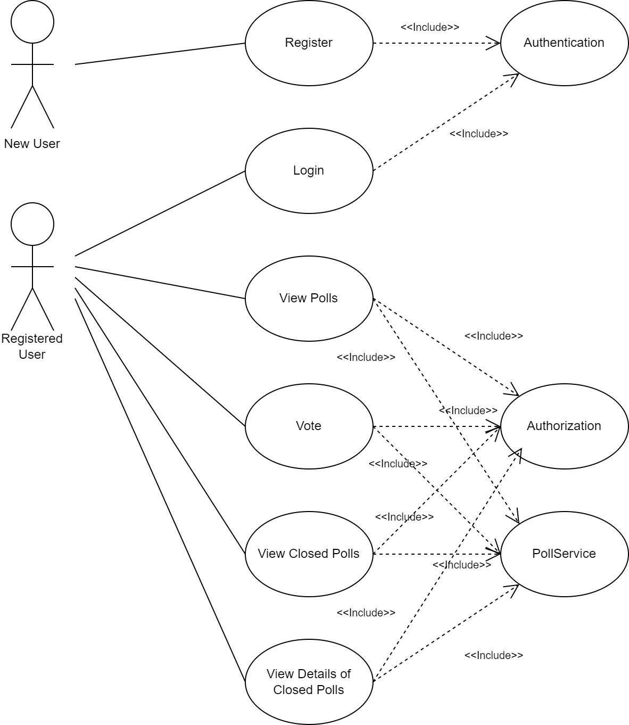Felhasználói esetek:

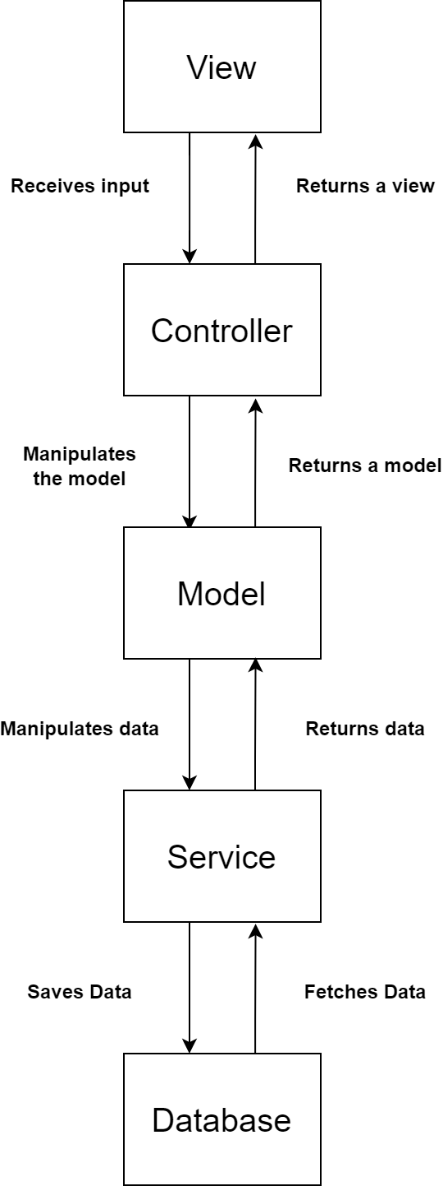Komponensek:

Osztálydiagram: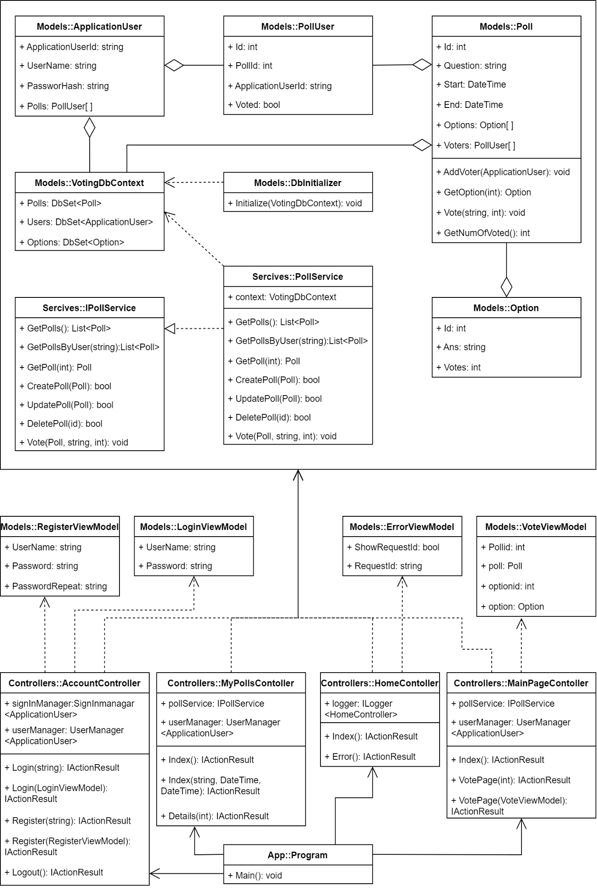

Adatbázis szerkezete: